Problema A.
Obtenga G(z) por el método de la integral de convolucion:

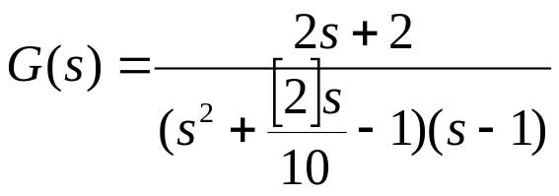

Polos simples | Polo simple de orden n
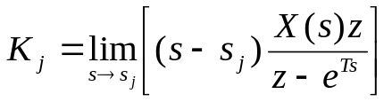 | 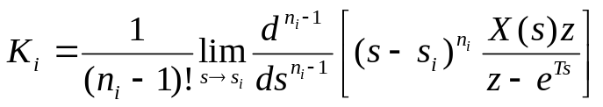

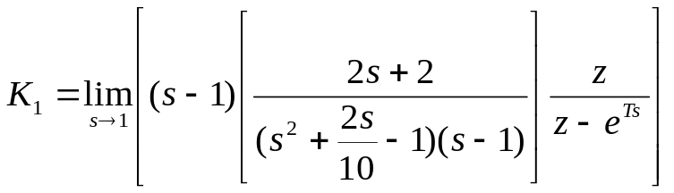
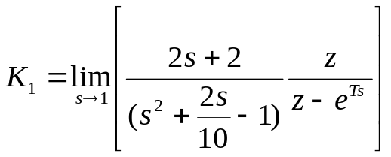
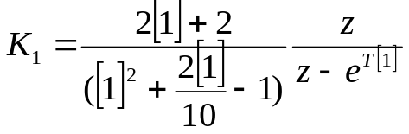

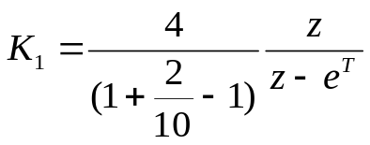
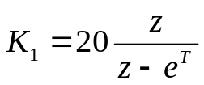

Obteniendo las raíces de : 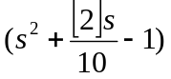 para saber si son polos simples o complejos:
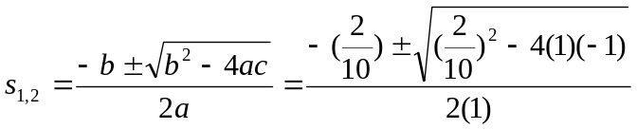
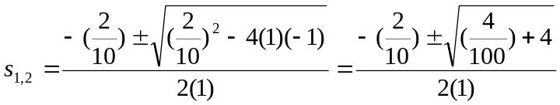
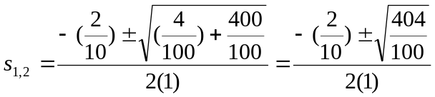
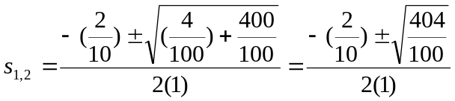
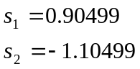 polos simples

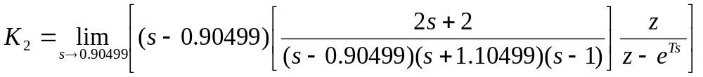
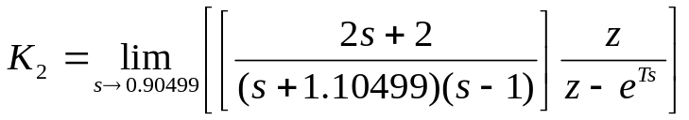
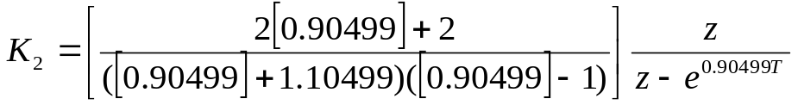
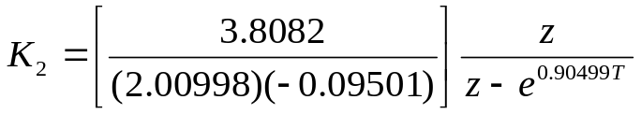
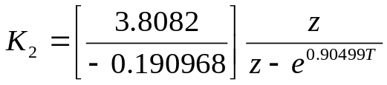
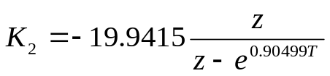

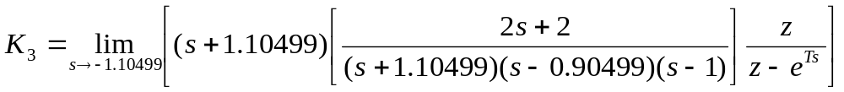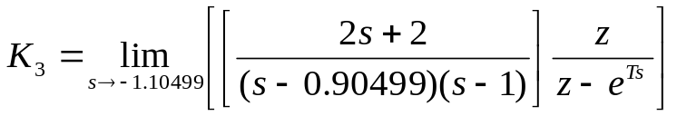
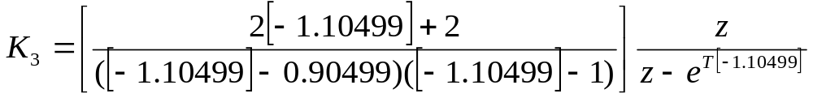
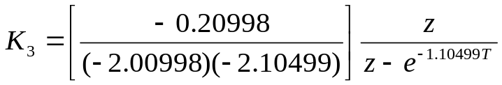
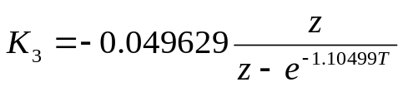

G(z)=

